MUNICIPIUL
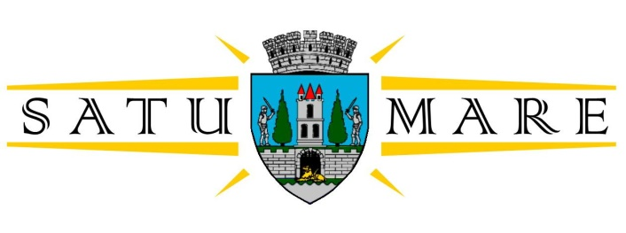

Cabinet primar
Piaţa 25 Octombrie 1; 440026 Satu Mare
Telefon: (0261) 807500, Fax: (0261) 710760
cabinetprimar@satu-mare.ro

Nr. 58844/18.11.2021

În temeiul prevederilor art. 136 alin. (1) din Ordonanţa de Urgenţă a Guvernului nr. 57/2019 privind Codul administrativ, îmi exprim iniţiativa în promovarea unui proiect de hotărâre având ca obiect ” aprobarea ajustării tarifelor aferente activităţii de salubrizare în conformitate cu sentinţa civilă nr. 205/2021 a Tribunalului Satu Mare”,

În susţinerea căruia formulez prezentul

REFERAT DE APROBARE

Obiectul prezentului proiect de hotărâre îl constituie aprobarea ajustării tarifelor la contractul 336/2019 în conformitate cu decizia 807/CA/2021-R al Curţii de Apel Oradea, în vederea încheierea unui act adiţional la Contractul de servicii publice de salubrizare în municipiul Satu Mare nr. 336 – 60748 data 17.12.2019 şi aprobarea la plată despăgubira pentru prejudiciul creat prin nesoluţionarea favorabilă, integrală şi în termenul legal a cererii depuse de SC Florisal SA nr. 5902/31.01.2020.
Serviciul public de salubrizare a municipiului Satu Mare, face parte din sfera serviciilor comunitare de utilităţi publice şi se desfăşoară sub controlul, conducerea şi coordonarea autorităţilor administraţiei publice locale.
Luând act de sentinţa civilă nr. 205/CA din 22 Aprilie 2021 a Tribunalului Satu Mare şi de decizia 807/CA/2021-R din 07 Octombrie 2021 a Curţii de Apel Oradea (înregistrat la Primăria municipiului Satu Mare cu nr. 57324/09.11.2021),
propun spre analiză și spre aprobare Consiliului Local al municipiului Satu Mare prezentul proiect de hotărâre.

INIŢIATOR PROIECT,
PRIMAR
Kereskényi Gábor

Întocmit:Haidu Zsolt
2 ex.

